Métropole rouen normandie
108 allée François Mitterrand, 76006 ROUEN

Rapport d’activités ACCESSIBILITÉ HANDICAP
2024







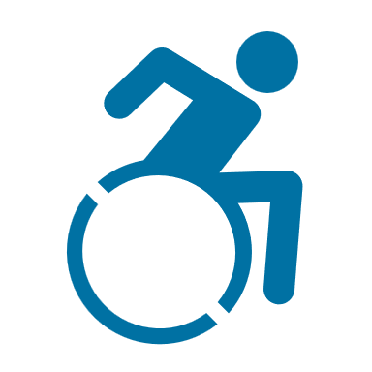
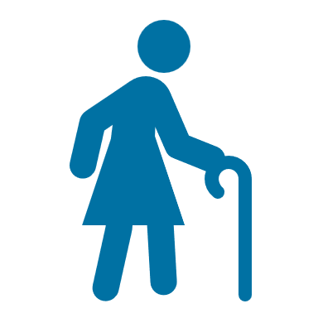
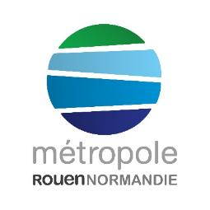

RAPPORT D’ACTIVITÉS ACCESSIBILITÉ ET HANDICAP

2024
COMMISSION INTERCOMMUNALE POUR L’ACCESSIBILITÉ ET L’INCLUSION DES PERSONNES EN SITUATION DE HANDICAP DE LA METROPOLE ROUEN NORMANDIE

La Commission Intercommunale pour l’Accessibilité et l’Inclusion des Personnes en Situation de Handicap a pour objectif de dresser un état des lieux et répondre aux exigences de la loi de 2005 pour l’égalité des droits et des chances, la participation et la citoyenneté des personnes handicapées.
La Métropole Rouen Normandie agit en matière d’accessibilité de la voirie, du cadre bâti et des transports et en matière d’accessibilité aux droits des personnes en situation de handicap : emploi, logement, santé, environnement, culture et sports. C’est un travail collaboratif entre élus, services de la Métropole avec l’appui et l’expertise des associations de personnes en situation de handicap.
Ce rapport a pour objectif de mettre en lumière des actions menées sur l’année 2024 afin de contribuer à ce défi collectif vers l’accessibilité universelle et une société inclusive.
La Métropole Rouen Normandie s’attache à travailler au quotidien avec les associations locales et les partenaires institutionnels pour améliorer l’inclusion des personnes à mobilité réduite et en situation de handicap à la vie citoyenne.

Myriam MULOT
Vice-Présidente de la Métropole Rouen Normandie
en charge de la lutte contre les discriminations, de l’égalité femmes-hommes et du handicap
TABLE DES MATIERES
1 Préambule 6
1.1 Notions d’accessibilité et de handicap 6
1.2 Un rapport accessible au plus grand nombre 8
2 La Commission Intercommunale pour l’Accessibilité et l’inclusion des personnes en situation de handicap 9
2.1 Mission de la commission 9
2.2 Composition de la Commission 10
2.3 Un lien privilégié avec la Coordination Handicap Normandie 10
3 La stratégie relations Usagers 12
4 La communication et l’accessibilité numérique 13
5 Culture 14
5.1 La direction de la Culture : l’aller-vers au cœur des actions 14
5.2 Forêt Monumentale 15
5.3 Les musées métropolitains 16
6 Sports 21
7 Accompagnement à la transition Ecologique 24
7.1 Accessibilité du Pavillon des transitions 24
7.2 Les actions de 2024 au Pavillon 24
7.3 La continuité des animations Mon P’tit Atelier en 2024 25
7.4 Métropole Nourricière 2024 26
8 Programme Local pour l’Habitat 27
9 Développement économique, Clauses sociales, insertion, social 29
9.1 Le concours Créactifs soutient le projet « Mon Petit Camara » 29
9.2 L’emploi inclusif et l’accompagnement des personnes dans le cadre du Plan Local pour l’Insertion et l’Emploi (PLIE) 30
9.3 Les actions de l’Unité Clauses sociales 32
10 Santé 34
10.1 Contrat local de santé 34
11 Accessibilité des bâtiments 38
11.1 Labellisation Tourisme et Handicap de l’Historial Jeanne d’Arc 38
11.2 La réalisation des agendas d’accessibilité programmée se poursuit 39
12 Mobilités 41
12.1 Transport des personnes à mobilité réduite HANDISTUCE 41
12.2 Amélioration des infrastructures du réseau de transports 42
12.3 Expérimentation de l’application Ezymob 45
13 Voirie et espaces publics 48
13.1 Zoom sur les travaux de mise en accessibilité du Pôle Val de Seine 49
13.2 Zoom sur les travaux de mise en accessibilité du Pôle Plateau Robec 51
13.3 Zoom sur les travaux de mise en accessibilité du Pôle de Rouen 52
13.4 Zoom sur les travaux de mise en accessibilité du Pôle Austreberthe Cailly 53
13.5 Zoom sur les travaux de mise en accessibilité du Pôle Seine Sud 53
13.6 Les grands projets métropolitains 57
14 Ressources humaines 60
15 Conclusion 63
16 Lexique 64

Préambule

Notions d’accessibilité et de handicap
Ce rapport aborde les sujets d’accessibilité, de mobilité réduite et de prise en compte de handicap.
Qu’est-ce que l’accessibilité ?
C’est la possibilité pour l’ensemble des personnes, quel que soit leur degré de mobilité ou leur handicap, d’accéder et de bénéficier de leur environnement à la fois physique (espaces publics, transports, bâtiments) et immatériel (culturel, serviciel, économique…).
Qu’est-ce que la Mobilité Réduite ?
Les personnes à mobilité réduite (PMR) sont des personnes qui rencontrent une difficulté pour se déplacer telles que les personnes en situation de handicap, qu’il soit visible ou non, les personnes de petite taille, les personnes avec des bagages, les personnes âgées, les personnes malades ou convalescentes, les femmes enceintes, les personnes avec de jeunes enfants, les personnes avec des poussettes, etc.
En France, 40% des habitants connaissent à un moment de leur vie une situation de mobilité réduite.
Qu’est-ce que le handicap ?
Au sens de la loi, constitue un handicap toute limitation d’activité ou restriction de participation à la vie en société subie dans son environnement par une personne en raison d’une altération substantielle, durable ou définitive d’une ou plusieurs fonctions physiques, sensorielles, mentales, cognitives ou psychiques, d’un polyhandicap ou d’un trouble de santé invalidant.
Un handicap résulte donc d’un décalage entre les aptitudes des personnes (aptitude à voir, à entendre, à se déplacer, à communiquer…) et les possibilités que leur offre leur environnement. On parle donc de handicap situationnel.
Dans le langage courant, le mot « handicap » est également utilisé pour désigner les déficiences et limitations de capacités. Les handicaps sont regroupés par familles. Le classement de l’Organisation Mondiale de la Santé reconnaît les catégories de handicap ci-après.
  - Les catégories de handicap

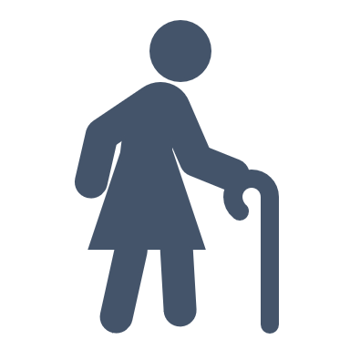
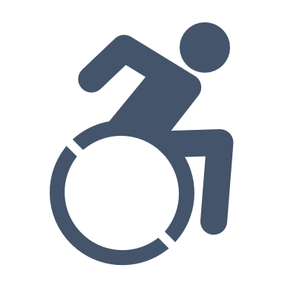
Le handicap moteur se caractérise par une capacité limitée pour un individu de se déplacer, de réaliser des gestes, ou de bouger certains membres. L'atteinte à la motricité peut être partielle ou totale, temporaire ou incurable, selon son origine. Exemples : Paralysies, amputations, maladies, vieillissement…


Le handicap visuel est un handicap sensoriel caractérisé par une déficience de la fonction visuelle. Il se traduit par une perte d’acuité visuelle pouvant aller jusqu’à la cécité.
Le handicap auditif est également un handicap sensoriel. Il désigne une perte partielle (malentendant) ou totale de l'audition (surdité). Il peut entraîner des troubles de la parole.


Le handicap psychique se définit par l'atteinte d'une pathologie mentale entraînant des troubles mentaux, affectifs et émotionnels, soit une perturbation dans la personnalité, sans pour autant avoir des conséquences sur les fonctions intellectuelles. Exemples : dépression, troubles bipolaires, hypochondrie, schizophrénie…
Le handicap mental est une déficience des fonctions mentales et intellectuelles, qui entraîne des difficultés de réflexion, de compréhension et de conceptualisation, conduisant à des problèmes d'expression et de communication. Exemples : Autisme, Trisomie 21, polyhandicap (handicap grave à expressions multiples associant une déficience motrice et une déficience intellectuelle sévère).

Un rapport accessible au plus grand nombre
Ce document a été rédigé en tenant compte des recommandations formulées dans le cadre du Groupe Technique de Référents Accessibilité des Villes Inclusives coanimé par le Centre d'études et d'expertise sur les risques, l'environnement, la mobilité et l'aménagement (CEREMA) sur l’accessibilité des documents numériques :
- Utilisation de la police Verdana en taille 12 points ;
- Interlignes de 1.50 point, ou au minimum de 1.15 point ;
- Texte non justifié ;
- Description alternative donnée aux images ;
- Utilisation de listes à puces ;
- Structuration du document par titres hiérarchisés.
Ces recommandations sont destinées à améliorer la lisibilité du document pour les personnes porteuses de troubles dys- ainsi que pour les personnes aveugles et malvoyantes, notamment dans le cadre du recours à un lecteur d’écran.
Le choix de ne pas utiliser d’écriture inclusive introduisant des éléments de typographie supplémentaires a été guidé par les mêmes considérations. Lorsque cela a été possible, le recours à des termes englobants a été privilégié.

La Commission Intercommunale pour l’Accessibilité et l’inclusion des personnes en situation de handicap

Mission de la commission
La Commission Intercommunale pour l’Accessibilité a été créée par délibération du Conseil Métropolitain en 2017.
Elle est le lieu privilégié d’information et de concertation entre la Métropole Rouen Normandie et les associations du monde du handicap et des usagers.
Les membres de la Commission ont pour rôle d’échanger sur divers sujets liés à leur prisme d’actions défini par l’art.2143-3 du code général des collectivités territoriales. Elles ont notamment pour missions
- de dresser un constat de l'état d'accessibilité du cadre bâti existant, de la voirie, des espaces publics et des transports,
- d’organiser un système de recensement de l’offre de logements accessibles aux personnes handicapées et aux personnes âgées,
- de faire connaître aux services de la Métropole les difficultés rencontrées par les associations et les usagers.

Au cours de la période 2024, la Commission s’est réunie 2 fois en séance plénière, les 19 février et 26 juin 2024. La coordination accessibilité et handicap a rencontré les acteurs institutionnels du réseau afin de recenser précisément les besoins et sollicitations les acteurs membres mais a aussi élargi les rencontres aux institutions et associations non présentes dans la Commission afin de les associer à la CIPAH (CCAS, CRANSE, communauté 360, Pole Ressources handicap…) et d’anticiper les groupes de travail 2025.

Composition de la Commission
La commission intercommunale pour l’accessibilité et l’inclusion des personnes en situation de handicap se compose :

- D’élus métropolitains (un tiers des membres)
- D’associations de personnes en situation de handicap ou à mobilité réduite (un tiers des membres)
- De structures qualifiées : l’Etat, la Région Normandie, le Département de Seine-Maritime, la Chambre de Commerce et d’Industrie, la Chambre des Métiers, l’Union Sociale pour l’Habitat et les sociétés de transports en commun TCAR et TAE,
- Des services de la Métropole.

Un lien privilégié avec la Coordination Handicap Normandie
La Métropole a engagé un partenariat avec la Coordination Handicap Normandie (CHN) depuis 2011. Grâce aux conventions conclues successivement, de nombreuses actions ont pu être réalisées sur la prise en compte des besoins et des attentes des personnes en situation de handicap dans les différents champs de compétences de la Métropole et de la CHN : notamment autour de la Journée Internationale du Handicap, de la marque Tourisme et Handicap, de l’insertion sociale et professionnelle des personnes handicapées30, de l’accessibilité, etc…
Ce partenariat a également permis d’accompagner la Métropole dans la prise en compte du handicap et de l’accessibilité dans différents projets, de tisser des liens avec des associations intervenant en faveur de l’insertion sociale et professionnelle des personnes porteuses d’un handicap et de faciliter l’acculturation progressive de nombreux services.
La convention triennale qui lie la Métropole à la CHN a été reconduite jusqu’en décembre 2026.
De son côté, la CHN a assuré régulièrement le lien avec le réseau associatif, que ce soit pour un événement ou un groupe de travail à l’initiative de la Métropole. Les exemples sont nombreux :
- participation lors du festival Spring,
- participation aux ateliers (groupes de travail) pour les aménagements,
- diagnostic et suivi du dossier pour les sites candidats au label Tourisme et Handicap,
- réunions afin d’améliorer les interconnaissances du réseau lié aux sujets portés par la coordination accessibilité et handicap.

La stratégie de Relations aux Usagers

Une stratégie d’amélioration de la relation aux usagers est en cours de déploiement. Elle a pour objectifs de :
- Simplifier les relations avec les usagers via les outils numériques
- Prendre en compte les personnes éloignées des outils numériques
- Travailler en lien avec les usagers en mobilisant un panel citoyen
La stratégie de relation aux usagers s’articule aussi avec les démarches de mise en accessibilité et d’inclusion numérique portées par la Direction des Systèmes d’Information.
L’année 2024 a été consacrée au lancement de la démarche afin que le diagnostic démarre en 2025 pour établir une feuille de route dès que possible.

La communication et l’accessibilité numérique

La Direction de la Communication Externe pilote et créée le contenu diffusé par la Métropole au quotidien : presse, site internet, publications en ligne ou papier, etc.
De son côté, la Direction des Systèmes d’Information gère les solutions techniques liées à la communication numérique : hébergement des sites web, contraintes techniques sur les logiciels, les applications, etc.
Ensemble, la Direction de la Communication Externe et la Direction des Systèmes d’Information ont commencé à améliorer l’accessibilité numérique des services de la Métropole.

L’année 2024 a été consacrée à la préparation des contrats pour le nouveau site internet principal de la Métropole qui doit être plus accessible.
Les déclarations d’accessibilité ont commencé à être affichées sur les autres sites internet de la Métropole.

L’année 2024 a également été marquée par la nomination d’une responsable de l’accessibilité numérique au sein de la Direction des Systèmes d’Information.

Un schéma directeur d’accessibilité numérique devrait être élaboré prochainement et entraîner la mise à jour progressive des supports numériques de la Métropole vers des versions plus accessibles.

Côté contenu, les pratiques évoluent aussi vers des informations plus faciles à comprendre.

Culture

La direction de la Culture : l’aller-vers au cœur des actions
La direction de la Culture gère la programmation, la coordination et la production d’événements culturels (Festival Spring, Jours de fête, Journées Européennes du Patrimoine et Matrimoine, Forêt Monumentale, Géos du Noir ...), ainsi que la valorisation du patrimoine de la Métropole Rouen Normandie.

La direction de la culture développe des actions et dispositifs visant à améliorer l’accès à la culture et à l’art aux personnes en situation de handicap. Ces dispositifs comprennent
- des médiations multi sensorielles (olfactives, tactiles, LSF, audiodescription, visites adaptées),
- la participation à la création de dispositifs spécifiques. Par exemple pour les personnes atteintes de troubles du spectre autistique : création d’un kit de visite pour jeunes enfants en lien avec l’association ODIA & l’IDEFHI
- des partenariats avec les établissements de santé et établissements de soins médico-sociaux afin de multiplier résidences, diffusion et création.
- Une démarche d’aller-vers systématique dans ses actions,

Les actions et le développement des connaissances et compétences s’effectuent avec un partenariat renforcé depuis plusieurs années avec l’Université.

Forêt Monumentale
La Forêt Monumentale numéro 2, programmée de juin 2024 à septembre 2026, est une exposition durable d'art monumental et ludique pilotée par la Métropole Rouen Normandie, en collaboration avec l'ONF.
Elle est ouverte au public depuis juin 2024 dans la forêt domaniale de Roumare, à Canteleu, à proximité de Rouen.
Le parcours est accessible aux personnes à mobilité réduite ou aux familles avec des poussettes sur la route principale goudronnée qui permet l’accès à certaines œuvres du parcours. Sont ainsi facilement accessibles les œuvres Seesaw, Le monde dans un gland, Les chaumes, Cathédrale de Vert et Compluvium.
Les autres chemins sont carrossables avec un accompagnant dans des conditions climatiques non humides et permettent alors d'accéder aux œuvres suivantes :
- Herd et Attrape-Brume (opérer ensuite un demi-tour pour rejoindre la route forestière principale et continuer vers le carrefour Arsène)
- A ladder to heaven et La forêt sacrée (via le carrefour Arsène, emprunter le parcours en sens inverse à partir de l'oeuvre Compluvium)
- Une rivière sonore du possible (faire ensuite demi-tour pour rejoindre le carrefour Arsène puis la route forestière principale)
Les œuvres Camels, Origine et Gargan VilleInvisible se situent sur des portions de chemins forestiers naturels, et ne sont actuellement pas accessibles en fauteuil roulant.
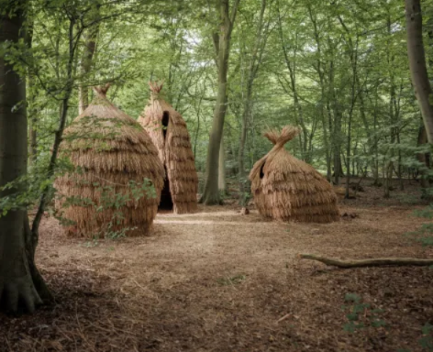
Les chaumes - crédits Photo A. Aubry - MRN
Plus d’informations sur le site internet : https://www.laforetmonumentale.fr/

Les musées métropolitains

Une direction au service de tous les publics
La Direction des musées gère les 11 musées métropolitains. Elle s’occupe de la conservation, de la valorisation des collections, de la médiation, de l’accessibilité des collections et des expositions temporaires, et enfin du développement de projets culturels inclusifs en faveur de l’accessibilité universelle.
En engageant des dispositifs inédits favorisant l’inclusivité et de nouveaux partenariats, la direction des musées a poursuivi en 2024 le développement de nouvelles pratiques souvent initiées et conçues en collaboration avec des personnes en situation de handicap à destination de tous les publics. Les objectifs en matière de médiation sont de
- Favoriser les apprentissages, de l’éveil des sens à l’acquisition des connaissances,
- Placer l’expérience sensible, le travail sur la mémoire et le registre des émotions au cœur de la démarche,
- Faciliter le partage et la rencontre entre tous les publics, porteurs ou non d’handicap.
La direction des Musées développe des actions et dispositifs de médiations multi sensorielles (olfactives, tactiles, LSF, audiodescription, visites adaptées), et participe à la création de dispositifs spécifiques et poursuit des partenariats avec les établissements de santé (établissements médico-sociaux et de santé, CHU, CHR, EHPAD…) et des associations comme le GIHP, Auxiliaire des aveugles, Coordination handicap Normandie.
Ses actions programmées sont systématisées dans une démarche d’aller vers dans le cadre d’opérations dite « hors les murs ».

Les visites adaptées pour les publics individuels
Des visites en langue des signes sont régulièrement proposées avec la participation de l’association LIESSE et en audiodescription (programme Regarder sans voir). Ces visites sont proposées à tous les visiteurs porteurs ou non d’handicap.
- 8 visites guidées par une médiatrice accompagnée d’un interprète en langue des signes
29 personnes accueillies
- 8 visites « Regarder sans voir (audiodescription sensible) ont été réalisées
31 personnes accueillies
Dans la poursuite de cette approche sensible, un programme de visite multisensoriel est opérationnel depuis 2024 proposant aux visiteurs une approche basée sur trois sens : le toucher, l’odorat et l’ouïe

L’accueil de groupes de personnes en situation d’handicap
Les musées accueillent régulièrement des groupes de personnes en situation d’handicap ou polyhandicap : déficience intellectuelle, troubles du comportement ou du spectre autistique, troubles psychiatriques, handicap physique.
110 personnes accueillies en 2024 (16 groupes)

Par ailleurs, une proposition en cycle est à la disposition du public souffrant de la maladie d’Alzheimer. Elle a été élaborée grâce au travail conjoint du service des publics et de la plateforme de répit La Bulle.

Les outils d’aide à la visite
La Direction des musées s’est engagée à faciliter la réception des informations auprès des publics en situation d’handicap en élaborant notamment des dépliants FALC (Facile à lire et à comprendre) pour les publics en situation d’handicap cognitif divers avec des résultats très satisfaisant : Exposition Whistler, déploiement au musée Flaubert et Histoire de la Médecine et au musée des Beaux-Arts
Une exigence particulière a été portée également concernant la lisibilité des textes par l’adoption d’une charte éditoriale commune à tous les musées visant un meilleur confort visuel (contraste, choix des polices, taille des lettres, etc.)

Les cartels comportant des notices explicatives, accrochés dans les salles sont également disponibles via une web application dans de nombreux musées. L’oralisation permet une meilleure accessibilité à l’information pour toute personne qui aurait un empêchement à la lecture (handicap visuel, auditif, mental et troubles dys).
Ce recours à un dispositif embaqué mobile est régulièrement utilisé depuis 2023.
Ce dispositif est doublé par trois tablettes tactile et orale, acquises en 2022 et une dernière en 2024, au musée Flaubert et d’Histoire de la Médecine. Si elles ne sont pas destinées à des visites en autonomie pure pour les personnes en situation d’handicap visuel, elles leur donnent accès à des informations qui leur permettent un échange libre avec leur accompagnateur.

En 2024, un sac de visite du musée des Beaux-Arts a été finalisé à destination des visiteurs atteint de trouble du spectre autistique. Il permet aux visiteurs de bénéficier de matériels mis à disposition (casque antibruit, lunettes adaptées, balles sensorielles…) pour visiter le musée en autonomie.

Le confort de visite
Afin de lutter contre la « fatigabilité dans les musées », il est proposé aux visiteurs, au Musée des Beaux-Arts et à la Fabrique de Savoirs, d’utiliser depuis fin 2022 des flâneuses, mobilier mobile stable et maniable qui s’adresse à tous pour une meilleure liberté de mouvement. L’achat de 5 nouvelles flâneuses a été réalisé en 2024.
Avec le même objectif poursuivi en 2024, des mobiliers pour le confort et le repos des visiteurs sont dorénavant positionnés à l’accueil des musées mais aussi dans les certains espaces au sein des collections.

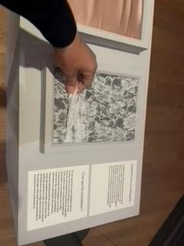
Dispositif tactile de matières à toucher - Exposition Whistler, l’effet papillon (24 mai - 22 septembre 2024)
© S. Wsevolojski – 2024

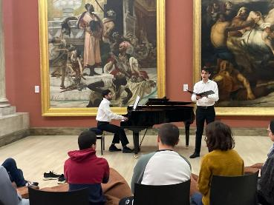
Concert adapté pour des adolescents porteurs de troubles du spectre autistique
© S. Wsevolojski – 2024

Sports
En 2024, la Métropole Rouen Normandie a renforcé son engagement en faveur du sport pour les personnes en situation de handicap à travers plusieurs dispositifs de soutien aux clubs, aux projets inclusifs, ainsi qu’aux initiatives sport-santé et autour de l’autisme.

Soutien aux clubs engagés dans le sport handicap de haut niveau
La Métropole met en place un accompagnement financier destiné aux clubs qui développent le sport handicap de haut niveau.
Ce soutien est attribué sur présentation d’un projet sportif et social structuré, et sur justificatifs de dépenses liées à la préparation des athlètes.
En 2024, deux clubs bénéficient de ce dispositif :
Handisport du Grand Rouen : 4 000 € pour l’athlète Edgar Empis.
USCB Tennis de Table :
2 000 € pour Tanguy Jezequel,
4 000 € pour Alexandra Saint-Pierre.

Aides à l’achat de matériel sportif adapté
Pour favoriser l’accessibilité sportive, la Métropole soutient l’achat d’équipements spécifiques.

Clubs aidés en 2024 :
- CVSAE – Club de Voile Saint-Aubin Elbeuf :
5 210 € pour renouveler des voiles utilisées dans le cadre de la « voile thérapeutique », accueillant 400 personnes handicapées par an.

- Pagaies en Seine – Canoë-Kayak :
8 104 € pour lancer le projet « Handi-cap’Aventure » combinant randonnée et bivouac pour personnes handicapées de tout âge.

Vital’Action et Réseau des Maisons Sport-Santé
Depuis 2022, les Maisons Sport Santé se coordonnent au sein d’un réseau animé par VITAL’Action, avec le soutien de l’ARS et de la Métropole.
La Métropole accorde 35 000 € par an, renouvelés sur trois ans, pour animer et développer les actions sport-santé.
Le réseau a participé à 30 événements entre 2024 et 2025, tels que :
• Octobre Rose,
• Forums associatifs,
• Rouen’ing,
• Printemps des Sportives,
• Semaine Olympique et Paralympique, etc.

Parmi les actions du réseau de Maison Sport Santé, un colloque National Autisme a eu lieu le 13–14 juin 2024, au Kindarena à Rouen. Intitulé « Troubles du spectre autistique : où en sommes-nous ? », il visait à partager connaissances, pratiques et innovations autour de l’autisme.
Contenu du colloque :
42 ateliers répartis autour de 4 thématiques :
- Diagnostic médical
- Identification des besoins & actions
- Proches aidants / pairs aidants
- Inclusion & accessibilité
Participation de professionnels de santé, associations, aidants et personnes concernées.
Le colloque est organisé en partenariat avec le GNCra, l’ARS Normandie, la Fondation Orange, la Métropole Rouen Normandie, et d'autres institutions.

Accompagnement à la transition Ecologique

Accessibilité du Pavillon des transitions
Le Pavillon des Transitions, lieu dédié à la transition Social-Ecologique, ouvert au public en juin 2022, propose gratuitement aux publics des ateliers, expositions, séminaires… pour transmettre des connaissances et accompagner le passage à l’action en faveur de l’environnement. Le Pavillon est entièrement accessible. L’installation d’un système de transmission haute fréquence dans l’auditorium (solution sans fil pour l’accessibilité auditive en ERP) est à venir.

Un fauteuil roulant est disponible à l’accueil du Pavillon pour les PMR.

Lors des évènements annuels, le Pavillon des Transitions réserve des créneaux d’activités pour les publics en situation de handicap. Ont notamment été accueilli en 2024 des groupes des structures : Papillons blancs, Association LIESSE et Le Pré de la Bataille.

Les actions de 2024 au Pavillon
Accueil des groupes de personnes en situation d’handicap : visite guidée des expositions permanentes et/ou ateliers : 22 groupes de visiteurs en situation de handicap, soit un total de 232 visiteurs depuis son ouverture en juin 2022.
Le Pavillon accueille également des groupes en visite libre avec une moyenne de 5 personnes.

Concernant l’exposition « Ça Chauffe ! Changement climatique : l'expo pour comprendre et agir » présentée au public de janvier 2024 à janvier 2025, les supports proposés à la manipulation et à la lecture du public ont été réfléchis pour être accessibles aux personnes en situation de handicap (hauteur des bornes d’animation, graphisme : contrastes et choix des couleurs pensés pour les malvoyants, livret d’accompagnement de l’exposition réalisé en braille, bornes vidéo sous titrées).

Lors des évènements « Fête du Fleuve » du 6 et 7 juillet 2024 et le « Forum des métiers de la MRN », le 18 et 19 septembre 2024, L’association LIESSE a réalisé une animation autour de l’apprentissage de la langue des signes.

La continuité des animations Mon P’tit Atelier en 2024
Mon P’tit Atelier est un dispositif d’animations environnementales « hors les murs » (évènementiels communaux ou dans les lieux de proximité accueillant du public). Les animations sont participatives et se veulent reproductibles à la maison, l’idée est de rendre le citoyen acteur de sa propre transition. L’équipe d’animations de la DACTE et les partenaires du dispositif Mon P’tit Atelier sont intervenus au sein de plusieurs structures accueillant des personnes en situation de handicap ou des primo-arrivants ou non-lecteurs (supports d’animation adaptés en FALC).

Animations 2024 :
- Accompagnement du projet Jardin au CAJ La Clérette à Canteleu : animation de 2 ateliers « Compostage » et « Accueillir la biodiversité au jardin » menés par l’équipe d’animations de la DACTE : 33 personnes + dotation de 2 composteurs
- Financement d’un atelier sur la réduction des déchets réalisé par L’atelier Daisy Day pour le CAJ La Clérette de Canteleu. 40 personnes
- Soutien à l’organisation du 1er festival « Les Petits Chemins » organisé le 4 juillet 2024 par le Pré de la Bataille (site de Rouen) sur le thème de l’énergie par la prestation éco-manifestation et la prise en charge de la prestation de l’association des Vagabonds de l’énergie.
L’objectif de l’événement est d’ouvrir les portes de l’institution aux personnes du quartier.

Métropole Nourricière 2024
A la suite d’un Appel à projets annuel, les structures retenues bénéficient d’une aide à l’investissement par une subvention d’équipement et/ou d’une mise à disposition gratuite de matériel (composteur, bio-seaux, carrés potagers, petit outillage manuel…) et/ou d’une aide à l’animation du projet pendant 2 ans. Parmi les 16 structures lauréates en 2024, quatre ont présenté des projets inclusifs :

- ANIDER Rouen : Espace nourricier sur une terrasse à visée thérapeutique destinée aux habitants du quartier prioritaire et aux patients atteints d'une maladie chronique, subvention de 1 736 €
- Club House Saint-Etienne-du-Rouvray : Création d’un projet de jardin potager en faveur de personnes souffrant de troubles psychiques, subvention de 15 000 €
- Cultivons l’Avenir Grand-Couronne : projet inclusif accueillant des jeunes en situation de handicap, subvention de 1 520 €
- IME Max Brière Saint-Pierre-lès-Elbeuf : Développer un lieu d’échange, de partage et de convivialité pour les jeunes de l'établissement en situation de handicap. Partage des surplus du potager avec les familles et une banque alimentaire, partenaire de l’IME, subvention de 12 000 €

Programme Local pour l’Habitat
Le Programme Local pour l’Habitat 2020-2025 est un document stratégique de programmation sur 6 ans. Il vise à :
- Adapter l’offre de logements aux besoins du territoire métropolitain,
- Favoriser la mixité sociale et le rééquilibrage territorial,
- Renforcer la qualité et l’attractivité de l’habitat (neuf et ancien),
- Répondre aux besoins spécifiques : personnes âgées, jeunes, personnes en situation de handicap, etc
Le PLH repose sur quatre grandes orientations :
- Produire un habitat de qualité et attractif
- Améliorer les équilibres territoriaux et sociaux
- Renforcer l’attractivité résidentielle du parc existant
- Répondre aux besoins spécifiques (dont handicap et vieillissement)
En 2024, la Métropole a mis en place son système de cotation des demandes de logement social. Elle a prévu une cotation supplémentaire pour les demandeurs de logement social dont le logement n’est pas adapté au handicap ou à la perte d’autonomie
 | 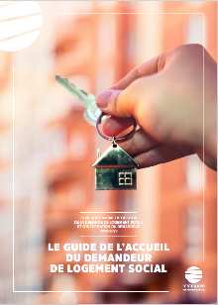

En 2024, la Métropole a attribué des aides financières à 79 personnes au titre de la délégation des aides de l’ANAH à hauteur de 427 260€ et de ses aides propres d’un montant de 62 603€, pour réaliser des travaux d’adaptation à la perte d’autonomie ou au handicap dans leur logement.
La Métropole participe activement aux réseaux de partenaires en lien avec l’habitat inclusif, le vieillissement et la perte d’autonomie et accompagne les dynamiques de développement de résidences adaptées aux besoins des personnes âgées ou à mobilité réduite. Le service habitat est également impliqué dans les échanges inter-politiques (accessibilité, CIPA…).
La Métropole va élaborer son nouveau PLH (prorogation du PLH 2020-2025 en cours pour 2 ans). Un temps d’échange sera prévu avec les acteurs du champ du handicap pour partager les besoins et identifier les améliorations à apporter sur l’accès et le maintien dans le logement des personnes en situation de handicap, articulation avec le schéma directeur d’accessibilité.

Développement économique, Clauses sociales, insertion, social

Le concours Créactifs soutient le projet « Mon Petit Camara »
Avec le concours Créactifs, la Métropole soutient depuis 2009 des initiatives éco-citoyennes en finançant des projets présentés par des jeunes de 18 à 30 ans, seuls ou en groupe, qui habitent la Métropole ou dont le projet concerne notre territoire, et qui portent un projet novateur, pleinement inscrit dans la transition social-écologique et dans l’un des domaines des compétences de la Métropole.
En 2024, la 16ème édition du concours Créactifs a récompensé 6 projets, décrochant ainsi des financements allant de 2 500 à 7 500 euros.
Parmi ces 6 projets, celui de Kagou et Fatimata Camara a retenu l’attention du jury et a bénéficié en plus du soutien de la Métropole, de la prime complémentaire Quartier Prioritaire de la Ville. Le projet "Mon Petit Camara" est né de l'imagination et la conception d'un carnet de suivi destiné à accompagner les enfants atteints d’autisme dans leur parcours de vie quotidien, qu’il soit médical ou scolaire. Son but : centraliser les informations nécessaires concernant les soins, les observations et les conseils de professionnels de l’éducation ou du corps médical qui suivent l’enfant en situation de handicap. Il permet également de suivre les progrès, d’ajuster les séances ou les interventions en cas de besoin et favorise la collaboration entre les familles et les professionnels.

L’emploi inclusif et l’accompagnement des personnes dans le cadre du Plan Local pour l’Insertion et l’Emploi (PLIE)
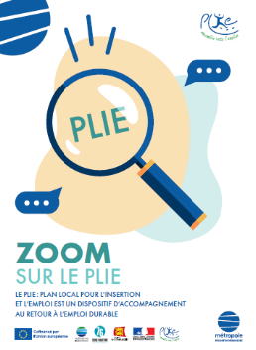
Le Plan Local Pluriannuel pour l’Insertion et l’Emploi (PLIE) de la Métropole Rouen Normandie constitue un levier structurant des politiques locales d’insertion professionnelle, en direction des publics durablement éloignés du marché du travail, parmi lesquels les personnes en situation de handicap, fortement représentées dans les dispositifs d’insertion.
Le PLIE mobilise un partenariat territorial étendu associant France Travail, les Missions Locales, les communes et leurs services sociaux, les entreprises, ainsi qu’un réseau d’environ une centaine de structures d’insertion par l’activité économique (SIAE) et d’organismes de formation. Cette coopération permet de proposer un accompagnement coordonné et complémentaire des politiques publiques de l’emploi menées à l’échelle métropolitaine.
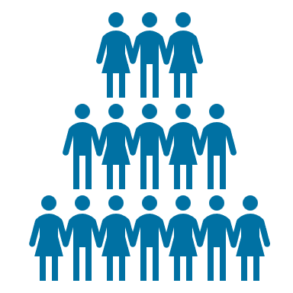
En 2024, 953 personnes ont été accompagnées, dont 91 personnes en situation de handicap, représentant 9,5 % des adhérents du PLIE.
Ces bénéficiaires présentent souvent des freins cumulés à l’emploi : problématiques de santé, limitations fonctionnelles, fragilités psychologiques, manque de confiance en soi ou difficultés d’accès aux dispositifs de droit commun. Le PLIE répond à ces enjeux par la mise en œuvre de parcours individualisés, co-construits avec chaque adhérent, favorisant une insertion professionnelle durable et adaptée aux capacités de chacun.
L’accompagnement proposé intègre des actions innovantes et inclusives, particulièrement pertinentes pour les personnes en situation de handicap. En 2024, plusieurs actions ont contribué à lever les freins périphériques à l’emploi :
- des actions collectives favorisant la valorisation des compétences et la remobilisation (ex. participation à la Forêt Monumentale),
- des ateliers de musicothérapie et bien-être, visant à améliorer la santé mentale, à réduire le stress et à renforcer la confiance en soi,
- des prestations de renforcement des compétences psychosociales, incluant écoute psychologique individuelle et ressources pour un mieux-être, déterminantes pour sécuriser les parcours d’insertion.
Le PLIE agit également sur l’accessibilité à l’emploi par des actions de préparation aux recrutements (ateliers d’entretien, forums emploi-formation, formations courtes), ainsi que par un travail renforcé avec les employeurs. L’animation du réseau d’entreprises responsables et le rapprochement avec les SIAE favorisent une meilleure prise en compte des profils spécifiques, dont ceux des personnes en situation de handicap, et facilitent l’adaptation des postes et des parcours.
Enfin, une attention particulière est portée aux publics des quartiers prioritaires, souvent confrontés à des situations de handicap visibles ou invisibles, via des actions de découverte des métiers, des immersions professionnelles et des dispositifs itinérants allant au plus près des habitants.
Ainsi, le PLIE de la Métropole Rouen Normandie s’inscrit pleinement dans une démarche d’insertion inclusive, en contribuant à l’accessibilité des parcours d’emploi et de formation pour les personnes en situation de handicap, et en participant à la réduction durable des inégalités d’accès à l’emploi sur le territoire.

Les actions de l’Unité Clauses sociales
L’achat public est intégré dans la démarche de transition sociale et écologique, notamment à travers une commande publique socialement responsable, dont les objectifs sont spécifiés dans le Schéma de Promotion des Achats Socialement et Ecologiquement Responsables (SPASER)
L’intégration de considérations sociales dans les marchés publics traduit une volonté politique de lutte contre la précarité, en faveur de l’insertion des personnes éloignées de l’emploi ou en situation de handicap.

La clause d’insertion
La clause d’insertion est un outil du Code de la Commande Publique qui permet d’imposer aux entreprises titulaires des marchés publics de réaliser des actions d’insertion, en lien avec l’objet du marché (nous sommes donc contraints en fonction de nos achats).
Trois modalités sont mises en œuvre à la Métropole Rouen Normandie :
  - Réalisation d’heures d’insertion sur des marchés avec main d’œuvre
- 21 personnes ayant comme critère d’insertion une Reconnaissance de la Qualité de Travailleur Handicapé ont bénéficié d’un contrat de travail dans le cadre des clauses d’insertion suivies par la MRN en 2024

  - Réalisation d’actions d’insertion (mises en œuvre depuis janvier 2024)
- Présentation spécifique en 2024 des actions d’insertion aux 3 associations spécialisées suivantes : Adapt, Epnak et Cap Emploi.

  - Sous-traitance auprès d’un ESAT ou EA
Afin de réaliser ses heures d’insertion, l’entreprise a la possibilité de recourir à la sous-traitance auprès d’un ESAT ou d’une EA.
- En 2024, 11 entreprises ont travaillé avec 6 ESAT et EA du territoire pour réaliser 7459 heures d’insertion (espaces verts, tri des déchets, nettoyage…)

Les marchés réservés
Il peut être décidé de réserver un marché aux opérateurs économiques qui emploient des travailleurs handicapés et défavorisés.
L’objectif est :
- Agir en faveur de l’insertion des personnes en situation de handicap et éloignées de l’emploi
- Favoriser la consolidation économique des structures dites « inclusives » : Secteur du Travail Protégé et Adapté (Etablissement de Service d’Aide au Travail, Entreprises Adaptées)
Rôle de l’équipe des clauses : en amont, définir les besoins avec les services acheteurs de la Métropole puis vérifier la capacité des structures à y répondre.
- En 2024 : 14 marchés réservés (distribution courrier, nettoyage des locaux, entretien espaces verts, traiteur…) ont généré 41 738 heures de travail pour 8 ESAT et EA du territoire.

L’Achat socialement responsable
Pilier de la RSE, la promotion de l’achat socialement responsable s’est traduite en 2024 de la manière suivante :
  - Promotion des entreprises inclusives (secteur du handicap et de l’insertion) auprès des acheteurs en interne à la Métropole, particulièrement pour les achats de moins de 40000 euros

Santé

Contrat local de santé

La Métropole Rouen Normandie a adopté une stratégie santé en 2021 avec pour objectif de renforcer les politiques publiques ayant des impacts en faveur de la santé et de l’amélioration de l’environnement.
Un Contrat Local de Santé (CLS) a été signé en 2023 avec l’Agence Régionale de Santé (ARS) de Normandie et la Caisse Primaire d’Assurance Maladie (CPAM). Il vise à agir comme un levier de réduction des inégalités sociales, territoriales et environnementales de santé sur le territoire métropolitain en agissant sur les déterminants de santé (individuels, environnementaux, sociaux-économiques, matériels et structurels) autour d’une stratégie concrète en faveur de la santé de chacune et chacun.
Les trois orientations stratégiques du CLS sont :
- L’accès aux soins et à la santé
- La prévention et la promotion de la santé
- La santé environnementale

Prévention et promotion de la santé
Pour l’axe prévention et la promotion santé, les actions menées en 2024 concernaient le Handicap psychique, la déstigmatisation des personnes ayant un trouble psychique et la promotion de la santé mentale
- La poursuite des formations de secouristes en santé mentale
- Le soutien au 1er forum régional emploi santé mental et au colloque nationale du GNCRA
- L’ouverture du clubhouse
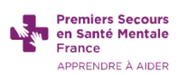
- La mise en place de deux conseils de santé mentale
Formation Premiers Secours en Santé Mentale
62 personnes formées pour une quarantaine de structures différentes, dont 5 personnes accompagnées et 7 bénévoles sur 2024/2025
Les objectifs de cette formation sur 2 jours : Former dans le secteur de l’insertion des secouristes en santé mentale et permettre :
- D’acquérir des connaissances de base concernant les troubles de santé mentale
- De mieux appréhender les différents types de crises en santé mentale
- De développer des compétences relationnelles
Financement :
Prise en charge par la métropole des frais pédagogiques de formation, soit 250€/personne pour les 2 jours ainsi que le livret remis aux participants
Le financement a été soutenu en partie dans le cadre du Pacte des solidarités.

Forum emploi santé mentale
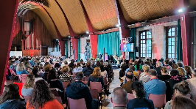
Participation de la cellule santé et du PLIE à l’organisation du 1er forum régional emploi-santé mentale porté par Normandie Rehab, 700 participants en présentiel et 800 en ligne/50 stands entreprises et partenaires.

Colloque du Groupement National des Centres Ressources Autisme (GNCRA), a réuni professionnels, associations et personnes concernées sur le thème des troubles du spectre autistique (TSA) au Kindarena.

Conseil local de santé Mentale (CLSM)
Un Conseil local de santé mentale (CLSM) est une démarche de concertation locale qui réunit élus, professionnels, citoyens, personnes concernées par des troubles psychiques, aidants et associations pour coconstruire une stratégie territoriale de santé mentale.
Sans être une structure de soins ni une entité juridique, le CLSM est un espace d’échanges, de coordination et d’actions au service du bien-être psychique des populations, en particulier les plus vulnérables.
Deux communes, Elbeuf et Saint Etienne du Rouvray, ont installé leur CLSM et commencé leurs travaux en 2024.

Dans le cadre du contrat local de santé, la Métropole participe au financement des postes de coordinateurs de conseil local de santé mentale (CLSM) à hauteur de 12,5%.

Accompagnement de l’ouverture du Clubhouse France sur la Métropole de Rouen
Un Clubhouse est un lieu d’accueil pour rompre la solitude et construire un projet professionnel pour les personnes concernées par un trouble psychique tel que la schizophrénie, la bipolarité, la dépression sévère, les troubles du comportement ou les conséquences d’un burn out. Il offre un soutien quotidien sur le long terme avec une approche globale qui couvre les projets de vie dans leur ensemble.
Les membres peuvent disposer du lieu quand ils le souhaitent et en éprouvent le besoin, sans prescription, sans reconnaissance administrative du handicap ni délai d’attente. Le statut de membre est donné à vie, les personnes peuvent ainsi revenir dans le clubhouse à n’importe quel moment.
Le club House a été inauguré en septembre 2024, 12 rue Ernest Renan 76 800 Saint-Etienne-du-Rouvray
Les perspectives pour 2025, année « santé mentale grande cause nationale », poursuite de l’accompagnement des projets en santé mentale : évènements, ouverture de tiers lieu (Parentraide…)

Accessibilité des bâtiments

Labellisation Tourisme et Handicap de l’Historial Jeanne d’Arc
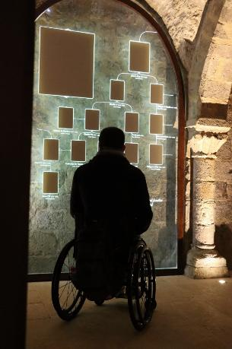
Le 2 octobre 2024, l’Historial Jeanne d’Arc a obtenu le label Tourisme & Handicap pour les quatre champs du handicap : auditif, mental, moteur et visuel. Ce label d’État distingue, pour cinq ans, l’engagement des équipes de Rouen Sites et Monuments à rendre ce monument historique et son parcours de visite accessibles aux personnes en situation de handicap.

Le label national Tourisme & Handicap est obtenu en répondant au niveau exigé en matière d’accessibilité du lieu, d’accueil et d’information des visiteurs et en matière de sécurité.
Pour chaque champ du handicap, des outils supplémentaires ont été mis en place : guide en braille, plan de circulation pour les personnes à mobilité réduite, guides FALC et grands caractères…

Ces outils viennent compléter les installations déjà mises en place lors de l’ouverture de l’Historial Jeanne d’Arc, en 2015. En obtenant ce label, l’Historial Jeanne d’Arc devient le premier site touristique de Rouen à être reconnu pour son accessibilité, dans la catégorie « lieu de visite ».

Plus d’informations sur le site internet de l’Historial Jeanne d’Arc : https://www.historial-jeannedarc.fr/accessibilite-handicap/

La réalisation des agendas d’accessibilité programmée se poursuit
Tous les ans, la Métropole poursuit la réalisation des agendas d’accessibilité programmée et de nombreux travaux d’amélioration de ses 52 ERP.
L’agenda d’Accessibilité Programmée concerne 27 ERP du patrimoine Métropolitain. Parmi ceux-ci, des bâtiments majeurs sont en cours de rénovation.
Pôle muséal Beauvoisine (Muséum d'Histoire Naturelle et Musée des Antiquités) :
Le projet de rénovation totale et de fusion des deux musées en un seul équipement innovant est en cours, avec une ouverture prévue en 2028.
  - Le Musée Beauvoisine a fermé au public le 23 septembre 2024 pour permettre le début du chantier des collections, une étape majeure qui implique le déménagement provisoire de l'intégralité des collections vers des réserves externalisées à Déville-lès-Rouen et au Musée des Beaux-Arts, en préparation des travaux sur le bâtiment (prévus pour la période 2026-2029).
  - Une phase de concertation sur le projet s'est ouverte à compter de 2024 en lien avec les associations du handicap pour étudier des choix techniques spécifiques.

Office de tourisme de Rouen :
L’office de tourisme situé place de la Cathédrale de Rouen est fermé pour travaux et les locaux sont provisoirement déplacés au musée des Beaux-Arts. Le bâtiment du XVIe siècle, bijou du patrimoine architectural rouennais, bénéficie d’une grande opération de rénovation permettant de consolider les éléments patrimoniaux fragilisés tout en améliorant l’accessibilité de l’Office du Tourisme. Son ouverture est prévue en 2026.

Stade Diochon :
En 2024, le chantier de rénovation du Stade Diochon situé à Le Grand Quevilly s’est poursuivi avec comme objectif l’amélioration des accès grand public sous la tribune Lenoble, la création d’espaces buvette, de sanitaires et de cheminements aux normes d’accessibilité PMR. Des places spécifiques sont prévues à l’abri pour les personnes en situation de handicap et leurs accompagnants. Enfin, l’accessibilité depuis des places de stationnement réservées a également été améliorée. Fin des travaux en 2025.

- Les ERP suivants ont vu leur dossier de mise en accessibilité clôturé pour donner suite à la réalisation des travaux en 2024 :

Enfin, les 18 autres ERP faisant l’objet d’un Agenda d’Accessibilité programmée font l’objet de travaux qui s’échelonnent de 2025 à 2027, à l’exception des musées de la Céramique et de la Tour Jeanne d’Arc dont l’importance des travaux conduit à prévoir une mise en accessibilité en 2028-2029.

Mobilités

Transport des personnes à mobilité réduite HANDISTUCE
Le service Handistuce est un service de transport spécialisé pour les personnes à mobilité réduite résidant dans l'une des 71 communes de la Métropole.
Ce service a été mis en place pour les personnes en situation de handicap ne pouvant pas emprunter le réseau ASTUCE.
Le transport s'effectue de trottoir à trottoir et à la demande.

Le service connaît une hausse de fréquentation continue avec 88 141 voyages enregistrés en 2024 contre 83 199 en 2023.
Le renouvellement de la Délégation de Service Public de Transports, amorcé en 2024, a été attribué en 2025. Ce nouveau contrat prévoit des améliorations pour le service Handistuce qui seront communiquées prochainement.

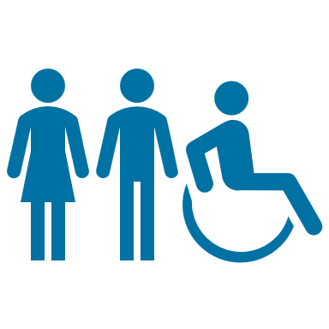
1234 usagers
en situation de handicap inscrits au service en 2024
soit + 104 usagers inscrits par rapport à 2023


+ 6 % de voyages depuis 2023

Amélioration des infrastructures du réseau de transports

Mise en accessibilité des quais du réseau Bus
La mise en accessibilité des arrêts de transport prioritaires prévue dans le Schéma Directeur d’Accessibilité des Transports s’est poursuivie en 2024. En plus du programme de mise en accessibilité spécifique, les points d’arrêt sont remis aux normes dans le cadre des travaux de rénovation ou de réaménagement de voirie.
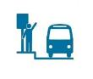
En 2024, 538 arrêts prioritaires sont accessibles.
Il reste 26 arrêts prioritaires à aménager.

En 2024, un budget de 400 000 € a été consacré à l’amélioration de l’accessibilité et du confort des arrêts.

Parmi les arrêts qui ont fait l’objet d’améliorations importantes en 2024 figurent les suivants :
Grand Couronne : Arrêts Poirier, Jean Moulin, Collège Matisse
Saint-Etienne du Rouvray : Esigelec pour l’arrivée du T4, Neptune, Petit Prince ;
Déville-Lès-Rouen, Fauquet ;
Maromme, Côte de Velours ;
Mont Saint Aignan, Parc de la Varenne ;
Duclair, la Fourche.

Amélioration de l’accessibilité de l’agence Astuce de Rouen avec le groupe de travail Transports
Le groupe de travail transports s’est réuni plusieurs fois pour proposer des aménagements pour améliorer l’accessibilité et le fonctionnement de l’accueil de l’agence Astuce de Rouen.
Ce travail a abouti aux nouveautés suivantes :

Une balise sonore a été apposée à l’extérieur de l’agence pour rendre l’entrée plus facilement détectable pour les personnes aveugles et malvoyantes.
La signalétique extérieure a été rendue plus visible et plus claire.
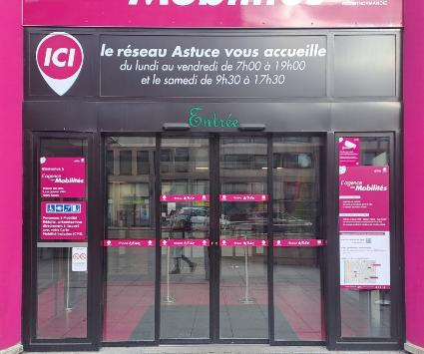
Avant : Après :
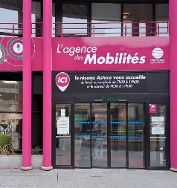

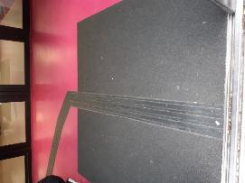
Une bande de guidage a été installée dans le sas d’entrée. Pour les personnes en situation de handicap : il suffit de suivre la bande de guidage pour arriver au guichet dédié.
Les personnes aveugles et malvoyantes n’ont pas besoin de prendre de ticket, les autres personnes en situation de handicap passent devant les autres usagers mais prennent un ticket. Il y a toujours une personne à l’accueil.
Enfin, l’ensemble des usagers sont dorénavant accueillis au niveau de la salle d’attente et non plus à la sortie du sas, ce qui limite l’attente à l’extérieur de l’agence.

Des bandes de guidages seront prochainement déployées sur le parvis afin de faciliter le repérage sur le pôle d’échanges du Théâtre des Arts.

Ascenseurs

Le marché de renouvellement des 13 ascenseurs du tramway a été conclu. Il est prévu de renouveler

- - 3 ascenseurs à l’automne 2025
- - 5 ascenseurs en 2026
- - 5 ascenseurs en 2027

- Les remplacements seront planifiés en fonction du niveau opérationnel de chaque ascenseur : plus la disponibilité est faible plus la priorité est importante.

- De plus, pour la continuité d’accessibilité, le phasage de travaux évitera de mettre à l’arrêt deux ascenseurs dans deux gares contigües sur le même quai.

- L’immobilisation prévue par ascenseur est d’environ 8 semaines

Expérimentation de l’application Ezymob

Présentation de l’application
Ezymob est une application de guidage sur le réseau de transports.
Elle a été déployée à titre expérimental en 2024 sur le réseau de transports de la Métropole de Rouen grâce à une convention entre Transdev, la Métropole et la société Ezymob.

L’application proposait plusieurs fonctionnalités :
      - RECONNAISSANCE D'INFRASTRUCTURES
Détections de portes de véhicules et sièges disponibles pour un public déficient visuel
      - INFORMATION VOYAGEURS EN TEMPS RÉEL
La possibilité de programmer un itinéraire et un comptage d'arrêt avec alerte à l'arrivée du transport et au moment de la descente
      - GUIDAGE PAS À PAS ADAPTÉ
Un guidage précis sur le pôle d'échanges de Théâtre des Arts

Copies d’écran de l’application visibles ci-après
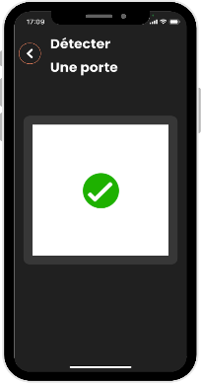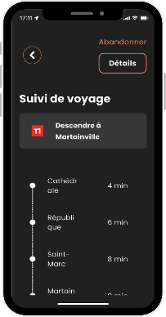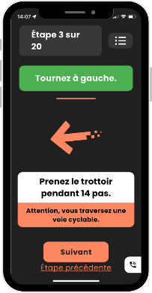

Bilan de l’expérimentation

3 sessions de tests ont eu lieu sur le terrain avec des personnes en situation de handicap visuel et des accompagnants. Ces tests ont permis d’identifier les problèmes de l’application et de la faire évoluer.

Les versions successives de l’application ont été testées pour aboutir à la dernière version qui a été disponible au téléchargement pendant 6 mois.

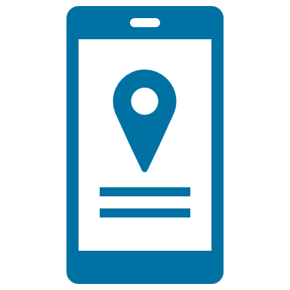
L’application a été disponible pour le téléchargement sur l’App Store pour les iPhones et sur le Play App Store pour les Android pendant la durée de l’expérimentation, soit 18 mois.

Le bilan est positif :
- L’interface de l’application a été jugée accessible par les utilisateurs,
- La personnalisation des modules d’orientation et de guidage est appréciée,
- Près de 160 téléchargements et 390 calculs d’itinéraires ont eu lieu.

Un aspect reste perfectible : le guidage à bord ne se base pas sur des données en temps réel mais sur les données du système d’exploitation des transports. L’application peut donc fournir des informations inexactes. Cela n’est pas lié à l’application et ne pourra être résolu qu’après l’évolution du système information du réseau de transports.

Compte-tenu du nombre limité d’utilisations et des évolutions du système d’aide à l’exploitation à venir, l’application Ezymob ne sera pas pérennisée pour le moment sur le réseau de la Métropole.
La réflexion reste ouverte pour la suite, entre l’amélioration de l’application My Astuce pour la rendre plus accessible et le déploiement d’une application telle qu’Ezymob dédiée aux personnes en situation de handicap.

Voirie et espaces publics
  - L‘action des Pôles de proximité
Dans le cadre de sa compétence voirie, la Métropole Rouen Normandie agit pour la mise en accessibilité de l’espace public en concertation avec les communes.

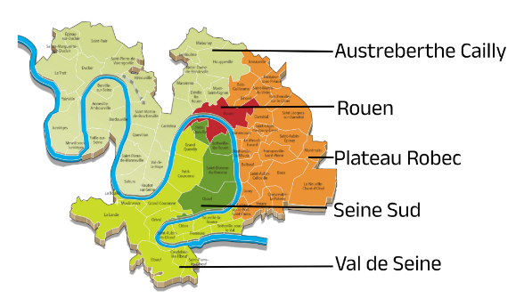
La Métropole est constituée de 5 pôles de proximité qui assurent la gestion, l’entretien et le renouvellement de la voirie :

D’autres directions ont également la charge du renouvellement ou de la création d’espaces publics :
- la direction Cœur de Métropole pour les travaux du centre-ville Rouennais,
- la direction Aménagement Grands Projets en lien avec les opérations d’urbanisme (zones d’aménagement, renouvellement urbain, etc),
- la Direction Infrastructures, Ouvrages d’Arts et Projets Neufs pour les projets de nouvelle ligne de transport ou de réseau vélo express,
- la Direction Gestion Opérationnelle des Déplacements et Transports pour les aménagements liés à la modernisation du réseau bus et ses environs ainsi que d’autres projets spécifiques liées au vélo ou à la marche.

Pour l’ensemble de ces directions, à chaque fois qu’un aménagement est réalisé, et sauf impossibilité technique, l’espace public est rendu accessible.

Zoom sur les travaux de mise en accessibilité du Pôle Val de Seine

Bilan des aménagements spécifiques :
 | 21 traversées ont été rendues accessibles avec abaissement du trottoir et installation de bandes podotactiles
 | 11 places de stationnement PMR ont été réalisées
Projets de renouvellement :
Outre ces aménagements spécifiques, plusieurs opérations d’envergure ont été réalisées :
- Le Grand Quevilly : Parvis Lacour province, rue Salomon de Caus, Rue de l'église
- Cléon : création d’une nouvelle voie et d’un parking sur le périmètre du projet de Renouvellement Urbain
- Elbeuf : Rue aux bœufs
- Grand Couronne : Place du Capitaine Cauchois
Enfin, l’amélioration de l’accessibilité de la chaîne de déplacements passe aussi par la concertation. Ainsi les usagers en situation de handicap et les associations les représentant ont été invités à se prononcer sur le projet de réaménagement de la place Aristide Briand à Elbeuf, dont le chantier démarre en 2025.
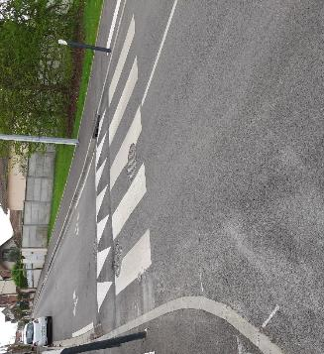
Rue Salomon de Caus, Le Grand Quevilly

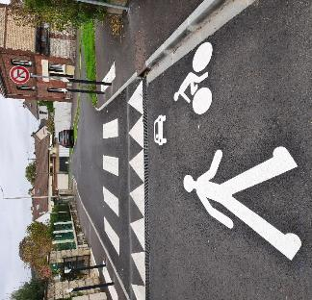
Rue de l'Eglise, Le Grand Quevilly
Au total, le Pôle de proximité Val de Seine a exécuté des travaux d’amélioration de l’espace public pour un montant de 2,25 millions d’euros en 2024. Cela correspond à une nette augmentation des surfaces aménagées par rapport aux années 2022 et 2023.

Zoom sur les travaux de mise en accessibilité du Pôle Plateau Robec
Le Pôle de proximité Plateau Robec a réalisé de nombreuses opérations structurantes en 2024 ayant permis de créer des cheminements sécurisés et accessibles pour tous les usagers.
Bois Guillaume :
- Requalification de la rue de la République entre la route de Neufchâtel et la rue de la Haie avec la mise en accessibilité globale des espaces publics ;
- Requalification de la rue Max Pouchet entre la route de Neufchâtel et la rue de la Haie avec la création d’une zone de rencontre,
- Zone d’Activités la Bretèque : création d’une voie verte rue Jean Mermoz
Boos : requalification de la rue du Bois d’Ennebourg avec création de trottoir et mise en Zone 30
Darnétal : requalification de la rue Saint-Pierre entre la rue Lucien Fromage et la rue Colombel avec mise en accessibilité du trottoir et passage en Zone 30
Fontaine sous Préaux : requalification de la place de la mairie avec mise en accessibilité globale des espaces publics
Isneauville : Zone d’Activités La Ronce 2 et 3 : création d’une voie verte avec sécurisation des cyclistes et des piétons (bretelle de sortie RN 28)
Saint Aubin Epinay : création voie verte route de Lyons RD 42 entre la mairie et la RD 91 avec sécurisation des cyclistes et des piétons

Saint Jacques sur Darnétal : requalification rue du Bois Tison tranches 2 et 3 avec création de trottoir et mise en zone 30
Saint Léger du Bourg Denis : mise en accessibilité trottoir rue de la Prévoyance
Saint Martin du Vivier :
- RD 443 route du Mesnil Gremichon création d’un trottoir vers l’arrêt de bus
- Requalification du parking et du parvis de l’Eglise avec la mise en accessibilité globale espaces publics

Zoom sur les travaux de mise en accessibilité du Pôle de Rouen

Bilan des aménagements spécifiques réalisés en 2024 :
40 traversées ont été rendues accessibles avec abaissement du trottoir et installation de bandes podotactiles
23 places de stationnement PMR ont été réalisées

Zoom sur les travaux de mise en accessibilité du Pôle Austreberthe Cailly
Le Pôle de proximité Austreberthe Cailly a réalisé de nombreuses opérations structurantes en 2024 ayant permis des mises en accessibilité des surfaces réaménagées.
- Canteleu : abords du groupe scolaire Flaubert
- Malaunay : rue du Parc, cheminement piéton à l’arrière de la Mairie, route d’Eslettes
- Maromme : rue Berrubé
- Notre-Dame-De-Bondeville : rue Leonard de Vinci, rue de la Liberté ;
- Déville-Lès-Rouen : Rue Coty
- Bardouville : Rue des Ecoles à Bardouville
- Hénouville : Route de Saint Martin
- Saint-Pierre de Manneville : Allée des tilleuls - Allée des Sorbiers requalifiées en zone de rencontre,
- Sainte-Marguerite-Sur-Duclair : Route de Saint Paër
Ces opérations correspondent à un budget d’investissement de 2.35 millions d’euros, en baisse par rapport à l’année dernière en lien avec la finalisation d’une très grande opération en 2023.

Zoom sur les travaux de mise en accessibilité du Pôle Seine Sud
Bilan des aménagements spécifiques :
22 passages piétons ont été dotés de balises sonores
9 traversées ont été rendues accessibles avec abaissement du trottoir et installation de bandes podotactiles
25 places de stationnement PMR ont été réalisées

Projets de renouvellement :
Outre ces aménagements spécifiques, plusieurs opérations d’envergure ont été réalisées :

Sotteville-Lès-Rouen :
- Reprise du trottoir de la rue Léon Salva, entre la rue de la République et la rue Lazare Carnot
- Rue Léon Salva : création d’un plateau et sécurisation des traversées piétonnes à proximité de l’école
- Place Lazare Carnot : végétalisation, création d’une zone de rencontre et reprise des cheminements piétons
- Rue Lanoux – reprise des chemins d’accès à l’école Rostand
- Passage Régert : requalification globale et création d’une zone de rencontre
- Rue Jules Guesdes – entre la rue Depreux et Marius Vallée. Renouvellement de la voirie avec création d’un plateau devant l’école et la sécurisation des traversées piétonnes

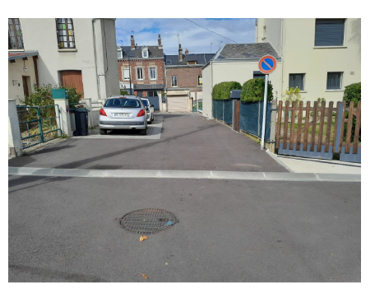
Passage Régert, Sotteville : toute la rue est au même niveau ; tous les usagers circulent plus confortablement.

Le Petit Quevilly
- Rue Paul Lambard : création d’une piste cyclable bidirectionnelle, reprise des cheminements piétons
- Parvis du Théâtre de la Foudre : renaturation et reprise des cheminements

Parvis du Théâtre de la Foudre, le Petit Quevilly

Oissel :
- Requalification de la Sente des Bûcherons
- Création d’un parvis piéton devant l’espace Jaurès. Une voie a été fermée à la circulation au profit de la place pour les piétons.
- Quartier Saint Julien : création d’une promenade piétonne

Parvis Espace Jaurès, Oissel

Saint-Etienne-Du-Rouvray :
- Rue Henri Fabre : Requalification et renaturation
- Rues des Bleuets et des Jonquilles : renouvellement des routes et des trottoirs
- Rue Paul Verlaine : renouvellement de la voie et des trottoirs

Les grands projets métropolitains

En 2024, les directions en charge des aménagements d’intérêt métropolitain ont également œuvré à la rénovation et à la mise en accessibilité d’espaces publics.

Rouen :
Aménagement du Parc et du Canal Camille Claudel près des quais de Seine Rive Gauche, à hauteur du 108 et à proximité du Pont Flaubert.
Conçu pour tous, le parc-canal offre des cheminements piétonniers et cyclables de qualité, entièrement sans circulation motorisée, garantissant une liaison douce et sécurisée entre la Seine et le cœur du futur écoquartier. Ce vaste espace apaisé de 7 hectares invite à la détente grâce à un mobilier urbain varié, incluant hamacs, banquettes et tables, permettant à chacun de profiter pleinement du cadre verdoyant. La présence de l'eau rafraîchit l'atmosphère en été et lutte efficacement contre les îlots de chaleur urbains.

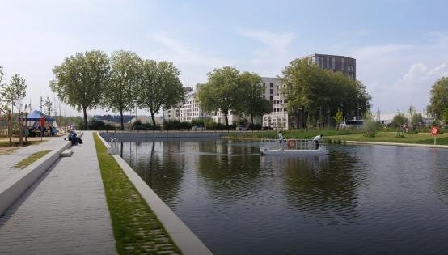
Parc-Canal, vue vers le futur écoquartier

Mont Saint Aignan :
Aménagement cyclable sur l’avenue du Mont Aux Malades et rue du Tronquet avec mise en accessibilité des trottoirs et des traversées
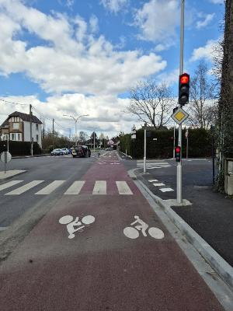
Aménagement cyclable quartier de la Vatine.

Saint-Etienne-Du-Rouvray :
Aménagement cyclable avenue Fehling avec mise en accessibilité des trottoirs et des traversées

Maromme et Notre-Dame-de-Bondeville
Dans le cadre de l’aménagement d’un itinéraire cyclable d’une longueur de 700m sur la rue des Martyrs de la Résistance, la rue a été renaturée, des lieux de pause ont été aménagés, amélioration des cheminements piétons et sécurisation des traversées.
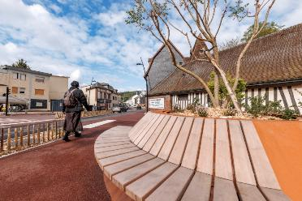
Banc sur la rue des Martyrs de la Résistance, Maromme

Franqueville-Saint-Pierre :
Réalisation d’un aménagement cyclable, avec mise en accessibilité des cheminements piétons et des traversées sur la Route de Paris, entre la rue de Belbeuf et l’avenue du Président Coty.

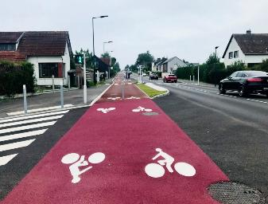
Route de Paris, Franqueville Saint Pierre

Ressources humaines

La Métropole compte près de 1800 agents. Les ressources humaines suivent et accompagnement des agents en situation de handicap, mobilisent les dispositifs de maintien dans l’emploi (FIPHFP, Cap Emploi, prestations d’appui spécifique…), sensibilisent les équipes RH et encadrants (formation, conseil, coaching, appui aux apprentis…), gèrent les recrutements et aménagent les postes selon les besoins spécifiques.
Ils organisent régulièrement des temps forts via la communication interne (Yammer, journées thématiques, campagnes) afin d’acculturer les collègues.
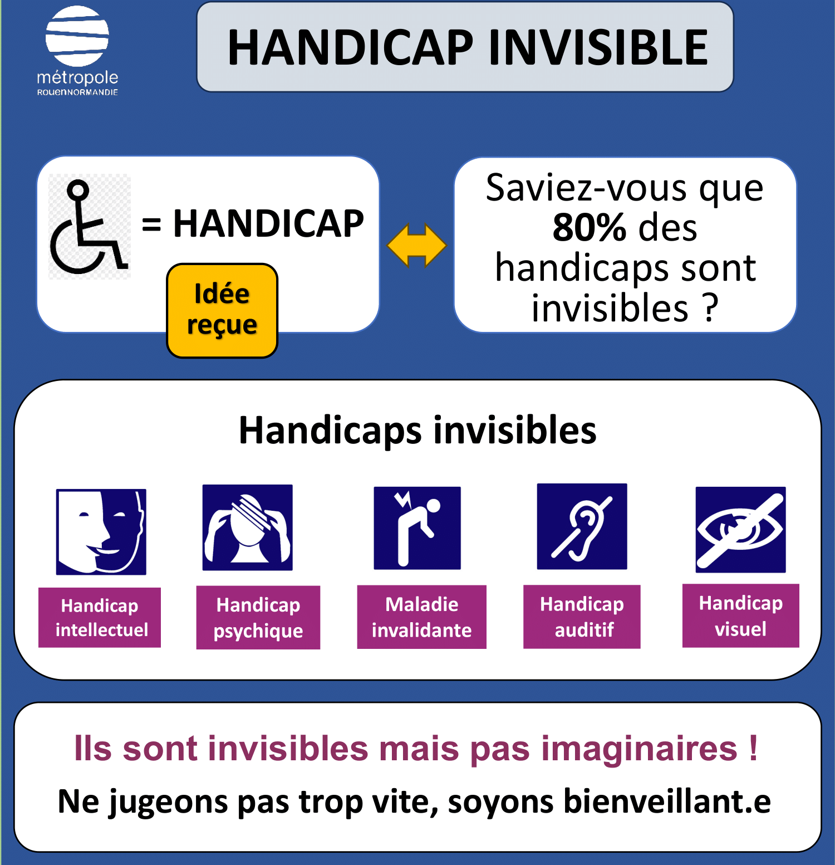

En 2024, la Co-animation du plan d’actions « Maladie & Travail » avec la Ville de Rouen et le CCAS a été mis en place dans le cadre des stratégies.
Les stratégies pour les années 2025 sont la continuité du plans d’actions « maladie et travail », le renouvellement des conventions Handisup et FIPHP dont notamment l’Instauration d’un référent accessibilité numérique, en lien avec le FIPHFP.

Accompagnement sur le handicap
Au 31 décembre 2024, notre établissement comptait 140 agents « Bénéficiaires de l’obligation d’emploi »* (BOE) dont 9 agents de droit privé. En 2023, 129 agents concernés.
Ces 21 nouveaux bénéficiaires voient depuis s’ouvrir avec notre accompagnement la possibilité d’obtenir des aides et des mesures spécifiques pour faciliter leur insertion professionnelle et leur maintien dans l’emploi grâce notamment au soutien du FIPHFP avec lequel nous avons signé notre 3ème convention qui sera à renouveler pour les 3 prochaines années dès 2026.
Zoom sur les aménagements de poste
En 2024, Accompagnement de 199 agents au titre soit de la prévention des risques professionnels ou d’un suivi inhérent à la visite médicale du travail ou d’un d’accompagnement à titre individuel (agent) ou collectif (équipe) :
- 190 agents de droit public dont 131 femmes et 59 hommes
- 9 agents de droit privé dont 4 femmes et 5 hommes
Cet accompagnement est mené avec l’encadrement de l’agent et son collectif de travail.
L’effectif d’emploi de personnes en situation de handicap en 2024 est de 7.74 %, et en 2023 de 7.14%. Ces valeurs sont supérieures au seuil réglementaire de 6%.
OBJECTIF 2025
Les actions définies par notre politique handicap vont se poursuivre mais elles vont aussi s’enrichir avec la mise en place d’un plan d’actions additionnel qui aura pour sujet « Maladies chroniques & Travail ».
Celui-ci est porté par la Métropole, la Ville de Rouen et le C.C.A.S., il sera mis au profit de leurs personnels avec une volonté commune et engagée d’œuvrer pour une politique de santé globale, transversale et volontariste.

Conclusion
Ce rapport témoigne des actions de la Métropole et de l’activité de la Commission Intercommunale pour l’Accessibilité et le Handicap. Sa rédaction a été l’occasion d’un deuxième recensement de la diversité des actions menées par la Métropole dans le cadre de l’ensemble de ses compétences.
  - Remerciements :
Ce rapport a été élaboré grâce à l’implication de l’ensemble des référents du réseau accessibilité et handicap de la Métropole Rouen Normandie ainsi qu’à la mobilisation de plusieurs collègues pour les relectures et vérifications nécessaires.
Nous remercions également l’ensemble des membres de la Commission Intercommunale pour l’Accessibilité et l’inclusion des personnes en situation de Handicap qui se mobilisent pour la défense des droits des personnes en situation de handicap. En particulier nous saluons le collège des associations qui mobilisent au quotidien leurs équipes et bénévoles pour accompagner les services de la Métropole vers une meilleure prise en compte du handicap dans ses actions.
Enfin nous saluons l’investissement constant et renouvelé de la Coordination Handicap Normandie dans l’action métropolitaine.

Lexique

AAH Allocation aux Adultes Handicapés
ACTP Allocation Compensatrice Tierce Personne
Ad’Ap Agenda d’Accessibilité Programmée
AEEH Allocation d'Education de l'Enfant Handicapé
ANAH Agence Nationale de l’Habitat
ANRU Agence Nationale pour la Rénovation Urbaine
APA Allocation Personnalisée d'Autonomie
ARS Agence Régionale de la Santé
APRM Association du Personnel Rouen Métropole
ASV Accompagnement social au Vieillissement
BOETH Bénéficiaire de l’Obligation d’Emploi des Travailleurs Handicapés
CAJ Centres d’activités de Jour
CCAS Centre Communal d’Action Sociale
CEREMA Centre d'études et d'expertise sur les risques, l'environnement, la mobilité et l'aménagement
CLS Contrat Local de Santé
CMS Centre Médico-Social
CPAM Caisse Primaire d'Assurance Maladie
DDETS Direction Départementale de l'Emploi, du Travail et des Solidarités
DDTM Direction Départementale des Territoires et de la mer
DRAJES Délégation Régionale Académique à la Jeunesse à l’Engagement et au Sport
EA Entreprise Adaptée
EHPAD Etablissement d’Hébergement pour Personnes Agées Dépendantes
ERP Etablissement Recevant du Public
ESAT Etablissements ou Services d’Aide par le Travail
FAA Fonds d’Aide à l’Aménagement
FACIL Fonds d’Aide aux Communes pour l’Investissement Local
FALC Facile à Lire et à Comprendre
FIPHFP Fonds pour l’Insertion des Personnes Handicapées dans la Fonction Publique
FSIC Fonds de Soutien aux Investissements Communaux
GIHP Groupement pour l’Insertion des Handicapés Physiques
IME Institut Médicoéducatif
IJAB Hôpital de Jour Alfred Binet
IRMS² Institut Régional de Médecine du Sport
IOP Installation Ouverte au Public
PCH Prestation de Compensation du Handicap
PLH Plan Local Habitat
PLIE Plan Local pour l’Insertion et l’Emploi
PCRTP Prestation Complémentaire pour Recours à Tierce Personne
PMR Personne à Mobilité réduite
UDAF Union Départementale des Associations Familiales
QPV Quartier Politique de la Ville
RQTH Reconnaissance de la Qualité de Travailleur Handicapé
SEEPH Semaine Européenne pour l’Emploi des Personnes Handicapées
SIAE Structure d’Insertion par l’Activité Economique
SPASER Schéma de Promotion des Achats Socialement et Ecologiquement Responsables
STPA Secteur du Travail Protégé et Adapté
TAE Transports de l’Agglomération Elbeuvienne

Contacts :
nina.harat@metropole-rouen-normandie.fr
téléphone : 06 64 14 86 50
Direction gestion opérationnelle des déplacement et transports
Département Espaces Publics et Mobilité durable
anne-laure.delaunay@metropole-rouen-normandie.fr
téléphone : 06 99 43 66 02
Direction Solidarités
Département Economie, attractivité, rayonnement, solidarité
Métropole Rouen Normandie
108 allée François Mitterrand
76006 ROUEN

